## PRACTICA # 7

### TEMA:

### Inverter

### OBJETIVOS:

#### Diseñar, calcular y comprobar el funcionamiento de un inverter de continua a alterna (120 eficaz, 60hz).

### MARCO TEÓRICO:

**Inversores de tensión DC/AC**

Convertidor de tensión Continua en Alterna, CC/CA. Diseño de Grado Industrial de amplia gama de potencias. Genera Tensión Alterna Senoidal Monofásica o Trifásica, regulada, del valor requerido, a partir de una fuente de Tensión Continua (banco de baterías o rectificador). La energía de la línea de CC, ingresa al Inversor pasando por un filtrado de alisamiento de corriente y otro de radiofrecuencias. Luego una robusta unidad de potencia de tecnología IGBT o Fet, la convierte CC en CA senoidal mediante la técnica de PWM (modulación por ancho de pulso), de alta frecuencia.

Finalmente un transformador provee aislación galvánica y adapta el nivel de la tensión de salida. Un filtro L-C rescata la frecuencia fundamental, 50Hz. Las diferentes etapas están protegidas electrónicamente y por fusibles.

La ventilación de la unidad es natural o forzada según requerimiento.  
Existen modelos según potencia montados en Rack o gabinete tipo Tower. Tiene la posibilidad de ser conectado a dos fuentes de alimentación de CC, no aisladas, con polo común y con idéntica referenciación a tierra. De esta forma se obtiene un sistema de alimentación redundante, es decir que puede continuar el servicio de CA, con una de las alimentaciones de CC dentro de rango y la otra en fallo. Hay modelos que pueden ser conectados en “Paralelo con Reparto de Carga”. En esta configuración, un Inversor toma el mando de la distribución de corriente enviándole una señal de referencia a cada control. Se pueden agregar y desconectar inversores en caliente, sin interrumpir el servicio de salida de CA.

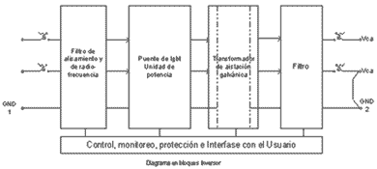

Dos eléctricas con un potente voltaje. Al margen de la última privatización de Endesa, lo cierto es que el mercado mantiene la tensión eléctrica con otras dos compañías como Iberdrola y Unión Fenosa. Los analistas de Norbolsa destacan en su informe calentito los buenos resultados de ambas sociedades en el primer trimestre del año. En concreto, el grupo Iberdrola ha ganado 34.539 millones de pesetas en sólo tres meses y mejora así en un 7,3% el resultado obtenido en el mismo período de 1997. Pero es que, además, como destacan los expertos de Norbolsa, la eléctrica ha incrementado su producción en un 4,7% durante ese tiempo, ha controlado sus gastos de personal y reducido su endeudamiento. Credenciales más que de sobra para que los analistas de la sociedad de valores mencionada recomienden comprar acciones de Iberdrola.

También Unión Fenosa ha mejorado su beneficio neto en el primer trimestre del año, al ganar 11.810 millones de pesetas. Pese al descenso de las tarifas eléctricas, la compañía ha conseguido mantener su beneficio de explotación. La producción ha crecido en el primer trimestre y se ha registrado un fuerte descenso de los gastos financieros gracias al recorte de los tipos de interés. Además, los analistas de Norbolsa pronostican un crecimiento sostenido del beneficio neto de Unión Fenosa durante los tres próximos años, tal y como puede apreciarse en el gráfico adjunto. Usted tiene la última palabra.

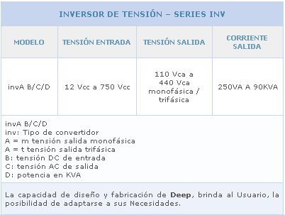

### LISTA DE MATERIALES:

* Osciloscopio
* 3 sondas
* 2 transistores 3904
* 2 transistor Tip 142
* 2 Fuentes de poder 5Vcc 2.5A
* Resistencias y condensadores(esquema)
* CI 555
* Transformador

### FUNCIONAMIENTO Y CARACTERÍSTICAS:

###### CÁLCULOS:

#### **Esquema:**

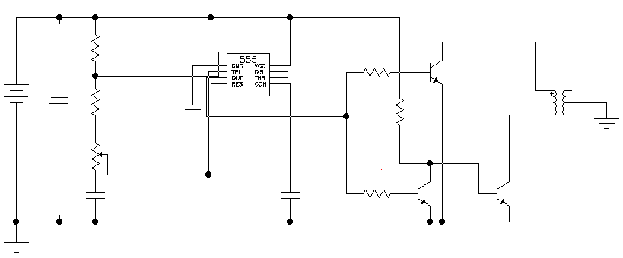

**Datos:**



**Calculamos los condensadores considerando la frecuencia que queremos f=60Hz:**



### ANÁLISIS, RECOMENDACIONES, CONCLUSIONES:

El inverter de tensión es uno de los circuitos mas utilizados en la vida cotidiana su proceso consiste en que los tanto los transistores del biestable como los transistores de potencia funcionan en corte y saturación, obteniendo así una frecuencia de 60 Hz a la salida del trasformador que se obtiene igualando los tiempos de carga y descarga de los condensadores del biestable, el biestable generalmente trabaja con corriente pequeñas que luego serán amplificados, trabajo que realiza el amplificador de potencia, esta potencia obtenida a la salida del trasformador es utilizada para prender un foco, con respecto a la forma de onda en la salido no es senoidal sino una onda cuadrada debió a que el circuito biestable funciona como un oscilador dado pulsos para que los transistores estén en conmutación.

Inverter of tension is one of the circuits but used of the daily life his process it consists of that as much the transistors of the bistable one as the power transistors work in cuts and saturation, obtaining therefore a frequency of 60 Hertz when coming out of the transformer that is obtained equaling the times of load and unloading of the condensers of the bistable one, the bistable one works generally with current small which soon they will be amplified, work that the power amplifier carries out, this obtained power when coming out of the transformer is used to catch a center, with respect to the waveform in the left one is not sine but a square wave had that the circuit bistable it works like a given oscillator pulses so that the transistors are in commutation.

### BIBLIOGRAFÍA:

* http://www.Inversores de tensión DC-AC.
* http://[www.amplificadores.com](http://www.amplificadores.com)
* h[ttp://www.unicrom.com/Tut_amp-surtidor-comun-fet-realim.asp](http://www.unicrom.com/Tut_amp-surtidor-comun-fet-realim.asp)
* <http://www.unicrom.com/Tut_amp-surtidor-comun-fet-equival-AC.asp>
* <http://proton.ucting.udg.mx/materias/mtzsilva/practica4/index.htm>